** 实 验 报 告**

**实验课程： Python实验报告**

**项目名称： 飞机大战**

**学生姓名：** 揭志辉

**学 号：** 20162412

**专业班级： 16计算机03班**

**2019年 6 月 x 日**

评语：

成绩： 指导教师：

批阅时间： 年 月 日

**目 录**

一、 实验内容 2

二、 问题描述 2

三、 项目功能 2

四、 项目分析 2

五、 项目设计 3

六、 系统实现 4

七、 运行与测试 10

八、 总结与展望 11

九、 参考资料 11

1. **实验内容**

根据本课程设计的实践及其前后的准备与总结，复习、领会、巩固和运用课堂上所学的Python语言知识，采用面向对象程序设计一个飞机大战的双人小游戏。

1. **问题描述**
2. 解决游戏窗口的显示和界面设计问题
3. 解决主机的创建以及显示问题
4. 解决主机通过键盘移动的问题
5. 解决炮弹的创建和主机释放炮弹问题
6. 解决敌机的创建问题
7. 解决敌机释放炮弹问题
8. 解决敌机炮弹打到主机后主机灭亡问题
9. 解决游戏开始界面鼠标点击事件问题
10. **项目功能**

主要项目功能：

1. 文件读取
2. 从feiji文件夹内读取程序所需要的图片素材
3. 把最高分存入score.txt文件内
4. 从文件内读取分数并与当前文件分数比较
5. 鼠标和键盘监听
6. 键盘左右键控制小球左右移动
7. 鼠标移动到重新开始按钮，点击触发游戏开始
8. 鼠标移动到退出游戏按钮，点击触发程序结束
9. 多线程设计
10. main函数内while(true)循环重复调用，绘制动态游戏界面
11. **项目分析**

结合问题描述以及项目功能的介绍，分析如下：

1. 主界面，游戏运行界面以及游戏结束界面的设计如下

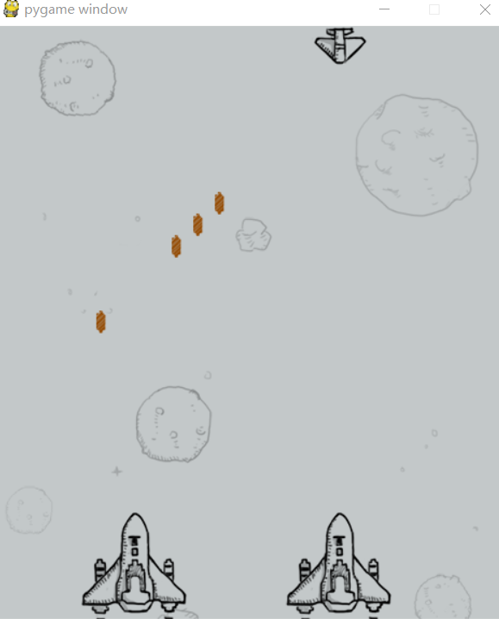

1. 鼠标点击的设置

鼠标点击按键范围内任意位置，触发事件画面进入到游戏开始界面

1. 文件操作

游戏结束后把分数存进score.txt文件内（暂时没有添加）

1. **项目设计**

主窗体项目设计如下流程图所示:

开始界面

游戏界面

退出游戏

游戏结束界面

游戏流程图

游戏开始

主机移动

敌机移动

主机释放炮弹

敌机机释放炮弹

碰撞

游戏结束

1. **系统实现**

1.背景的设置

**import** pygame  
**from** pygame.locals **import** *  
**import** hero  
**import** enemy  
**import** checkWin  
  
**def** main():  
 screen=pygame.display.set_mode((480,550),0,0)  
 bgImage=pygame.image.load(**"./feiji/background.png"**)  
 *# hero1=pygame.image.load("./feiji/hero1.png")* bullet=pygame.image.load(**"./feiji/bullet.png"**)  
 h1=hero.Hero(screen)  
 pygame.key.set_repeat(10)  
 e1=enemy.Enemy(screen)  
 x=190  
 y=450  
 **while True**:  
 screen.blit(bgImage,(0,0))  
 h1.display()  
 e1.fire()  
 e1.display()  
 e1.move()  
 h1.contral()  
 checkWin.checkWin(e1,h1)  
 pygame.display.update()  
 pygame.display  
  
  
**if** __name__==**'__main__'**:  
 main()

2、敌机类的构建

**import** pygame  
**import** enmyBullet  
**import** random  
**import** time  
**class** Enemy:  
  
 **def** __init__(self,screen):  
  
 self.screen=screen  
 self.x=0  
 self.y=0  
 self.bulletList=[]  
 self.image=pygame.image.load(**"./feiji/enemy0.png"**)  
 self.boomImage=[]  
 self.boomIndex=0  
 self.boomImage.append(pygame.image.load(**"./feiji/enemy0_down1.png"**))  
 self.boomImage.append(pygame.image.load(**"./feiji/enemy0_down2.png"**))  
 self.boomImage.append(pygame.image.load(**"./feiji/enemy0_down3.png"**))  
 self.boomImage.append(pygame.image.load(**"./feiji/enemy0_down4.png"**))  
 self.win=pygame.image.load(**"./feiji/gameover.png"**)  
 self.isHit=**"false"** self.direction=**"right"** self.count=0  
 **def** display(self):  
 **if** self.isHit==**"false"**:  
 self.screen.blit(self.image,(self.x,self.y))  
 **elif** self.isHit==**"ture"**:  
 self.count+=1  
 **if** self.count==10:  
 **if** self.boomIndex<4:  
 self.screen.blit(self.boomImage[self.boomIndex],(self.x,self.y))  
 self.boomIndex+=1  
 **pass  
 elif** self.boomIndex==4:  
 self.screen.blit(self.win,(0,0))  
 time.sleep(2.0)  
 exit()  
  
 self.count=0  
 **for** bullen **in** self.bulletList:  
 bullen.display()  
 bullen.move()  
 **if** bullen.y>550:  
 self.bulletList.remove(bullen)  
  
 **def** move(self):  
 **if** self.direction==**"right"**:  
 self.x+=5  
 **if** self.x>430:  
 self.direction=**"left"  
 elif** self.direction==**"left"**:  
 self.x-=5  
 **if** self.x<0:  
 self.direction=**"right"  
 def** fire(self):  
 randomnumber=random.randint(0,10)  
 **if** randomnumber==2:  
 self.bulletList.append(enmyBullet.EnmyBullet(self.screen,self.x,self.y))

3、我方飞机类的构建

**import** pygame  
**from** pygame.locals **import** *  
**import** heroBullet  
**import** random  
**import** time  
  
  
**class** Hero:  
  
 **def** __init__(self,screen):  
 self.screen=screen  
 self.x_1=80  
 self.y_1=450  
  
 self.x_2=270  
 self.y_2=450  
 self.image_1=pygame.image.load(**"./feiji/hero1.png"**)  
 self.image_2 = pygame.image.load(**"./feiji/hero1.png"**)  
 self.bulletList=[]  
 self.isHit_1 = **"false"** self.isHit_2= **"false"** self.blowupList_1=[]  
 self.blowupList_2=[]  
  
 self.blowupIndex_1=0  
 self.blowupIndex_2 = 0  
 self.blowupCount=0  
 self.blowupList_1.append(pygame.image.load(**"./feiji/hero_blowup_n1.png"**))  
 self.blowupList_1.append(pygame.image.load(**"./feiji/hero_blowup_n2.png"**))  
 self.blowupList_1.append(pygame.image.load(**"./feiji/hero_blowup_n3.png"**))  
 self.blowupList_1.append(pygame.image.load(**"./feiji/hero_blowup_n4.png"**))  
  
 self.blowupList_2.append(pygame.image.load(**"./feiji/hero_blowup_n1.png"**))  
 self.blowupList_2.append(pygame.image.load(**"./feiji/hero_blowup_n2.png"**))  
 self.blowupList_2.append(pygame.image.load(**"./feiji/hero_blowup_n3.png"**))  
 self.blowupList_2.append(pygame.image.load(**"./feiji/hero_blowup_n4.png"**))  
 self.win=pygame.image.load(**"./feiji/gameover.png"**)  
 **def** display(self):  
 **if** self.isHit_1==**"false"**:  
 self.screen.blit(self.image_1,(self.x_1,self.y_1))  
 **elif** self.isHit_1==**"ture"**:  
 self.blowupCount+=1  
 **if** self.blowupCount ==10:  
 self.screen.blit(self.blowupList_1[self.blowupIndex_1],(self.x_1,self.y_1))  
 self.blowupIndex_1 += 1  
 self.blowupCount=0  
  
  
 **if** self.isHit_2==**"false"**:  
 self.screen.blit(self.image_2,(self.x_2,self.y_2))  
 **elif** self.isHit_2 == **"ture"**:  
 self.blowupCount += 1  
 **if** self.blowupCount == 10:  
 self.screen.blit(self.blowupList_2[self.blowupIndex_2], (self.x_2, self.y_2))  
 self.blowupIndex_2 += 1  
 self.blowupCount = 0  
  
  
 **for** bullet **in** self.bulletList:  
 **if** bullet.y<0:  
 self.bulletList.remove(bullet)  
 bullet.display()  
 bullet.move()  
  
  
 **def** contral(self):  
 *# by listener to get eventAAAA* **for** event **in** pygame.event.get():  
 **if** event.type == QUIT :  
 exit()  
 **elif** event.type == KEYDOWN:  
 **if** event.key == K_LEFT :  
 self.x_1 -= 5  
 **if** self.x_1 < 0:  
 self.x_1 = 0  
 **elif** event.key == K_RIGHT :  
 self.x_1 += 5  
 **if** self.x_1 > 380:  
 self.x_1 = 380  
 **elif** event.key == K_UP :  
 self.y_1 -= 5  
 **if** self.y_1 < 0:  
 self.y_1 = 0  
 **elif** event.key == K_DOWN :  
 self.y_1 += 5  
 **if** self.y_1 > 450:  
 self.y_1 = 430  
 **elif** event.key ==K_SPACE:  
 randomNum = random.randint(0, 20)  
 **if** randomNum == 1 **or** randomNum == 5:  
 bullet=heroBullet.HeroBullet(self.screen,self.x_1-5,self.y_1)  
 self.bulletList.append(bullet)  
 **elif** event.key == K_a :  
 self.x_2 -= 5  
 **if** self.x_2 < 0:  
 self.x_2 = 0  
 **elif** event.key == K_d :  
 self.x_2 += 5  
 **if** self.x_2 > 380:  
 self.x_2 = 380  
 **elif** event.key == K_w :  
 self.y_2 -= 5  
 **if** self.y_2 < 0:  
 self.y_2 = 0  
 **elif** event.key == K_s :  
 self.y_2 += 5  
 **if** self.y_2 > 450:  
 self.y_2 = 430  
 **elif** event.key ==K_RETURN:  
 randomNum = random.randint(0, 20)  
 print(**"enter"**)  
 **if** randomNum == 1 **or** randomNum == 5:  
 bullet=heroBullet.HeroBullet(self.screen,self.x_2-5,self.y_2)  
 self.bulletList.append(bullet)  
  
 **else**:  
 **pass**

4、敌方子弹的构建

**import** pygame  
**class** EnmyBullet:  
 **def** __init__(self,screen,x,y):  
 self.screen=screen  
 self.x=x+25  
 self.y=y+39  
 self.image=pygame.image.load(**"./feiji/bullet1.png"**)  
 **def** display(self):  
 self.screen.blit(self.image,(self.x,self.y))  
 **def** move(self):  
 self.y+=5

5、我方子弹的构建

**import** pygame  
**class** HeroBullet:  
 **def** __init__(self,screen,x,y):  
 self.screen=screen  
 self.x=x+50  
 self.y=y-20  
 self.image=pygame.image.load(**"./feiji/bullet.png"**)  
  
 **def** display(self):  
 self.screen.blit(self.image,(self.x,self.y))  
 **def** move(self):  
 self.y-=5

6、我方子弹的构建：

**import** pygame  
**class** HeroBullet:  
 **def** __init__(self,screen,x,y):  
 self.screen=screen  
 self.x=x+50  
 self.y=y-20  
 self.image=pygame.image.load(**"./feiji/bullet.png"**)  
  
 **def** display(self):  
 self.screen.blit(self.image,(self.x,self.y))  
 **def** move(self):  
 self.y-=5

7、判断子弹是否撞击

**def** checkWin(enmy,hero):  
 e_bullentList=enmy.bulletList  
 h_bullentList=hero.bulletList  
 e_x=enmy.x  
 e_y=enmy.y  
 h_x_1=hero.x_1  
 h_x_2=hero.x_2  
 h_y_1=hero.y_1  
 h_y_2=hero.y_2  
 **for** enemybullt **in** e_bullentList:  
 **if** enemybullt.x >= hero.x_1 **and** enemybullt.x <= hero.x_1 + 100 **and** enemybullt.y <= hero.y_1 **and** enemybullt.y >= hero.y_1 - 120:  
 hero.isHit_1=**"ture"** *# if enemybullt.x >= hero.x_2 and enemybullt.x <= hero.x_2 + 100 and enemybullt.y <= hero.y_2 and enemybullt.y >= hero.y_2 - 120:  
 # hero.isHit_2 = "ture"* **for** herobullt **in** h_bullentList:  
 **if** herobullt.x>enmy.x **and** herobullt.x<enmy.x+22 **and** herobullt.y<enmy.y **and** herobullt.y>enmy.y-20:  
 enmy.isHit=**"ture"** print(enmy.isHit)

1. **运行与测试**

1、程序设计时产生的关键性问题，飞机子弹的碰撞检验问题，多次碰撞飞机未能够爆炸。

错误原因，飞机爆炸图片填充错误导致，是因为图片的绘画问题导致。

2、程序运行截图

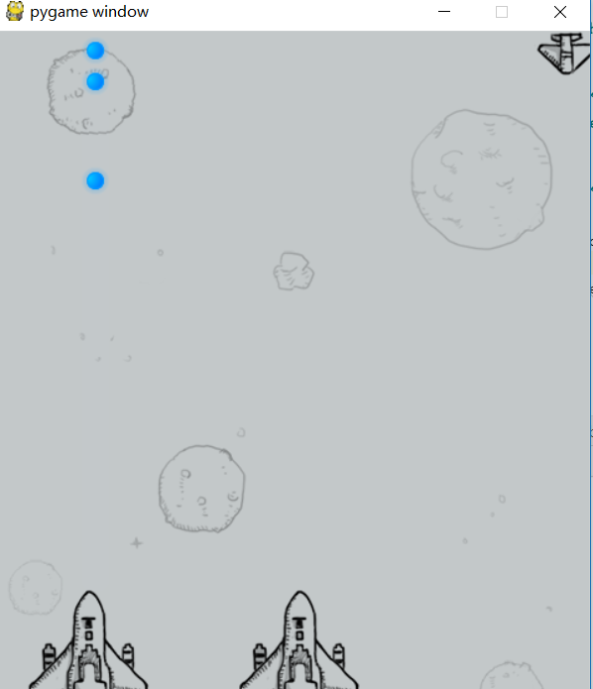

1. **总结与展望**

通过这次大作业，我更加清晰的认识到学海无涯，还有很多东等待我去发掘，比如说这次的Python语言，第一次接触，上手很快，但是还是有很多细节性的问题不知道从哪方面下手。今后，我将会更加努力的去学习，去实践，提高代码编写的速率和程序的可扩展性。

1. **参考资料**